Отчёт по лабораторной работе №7

Архитектура компьютера

Андреева Софья Владимировна

Содержание

# 1 Цель работы

Изучение команд условного и безусловного переходов. Приобретение навыков написания программ с использованием переходов. Знакомство с назначением и структурой файла листинга.

# 2 Выполнение лабораторной работы

Создадим каталог для программ лабораторной работы № 7, перейдем в него и создадим файл lab6-7.asm.Введем в файл lab7-1.asm текст программы из листинга 7.1.Создадим исполняемый файл и запустим его. Использование инструкции jmp _label2 меняет порядок исполнения инструкций и позволяет выполнить инструкции начиная с метки _label2, пропустив вывод первого сообщения.(рис. ??).

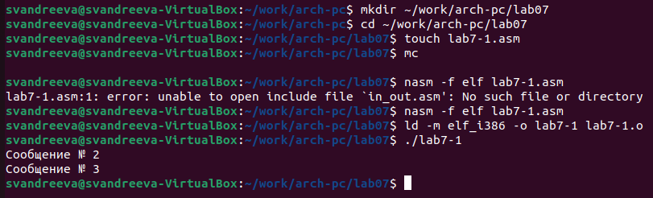

Результат работы файла lab7-1.asm

Изменим программу таким образом, чтобы она выводила сначала ‘Сообщение № 2’, потом ‘Сообщение № 1’ и завершала работу. Для этого в текст программы после вывода сообщения № 2 добавим инструкцию jmp с меткой _label1 и после вывода сообщения № 1 добавим инструкцию jmp с меткой _end.Создадим исполняемый файл и проверим его работу(рис. ??).

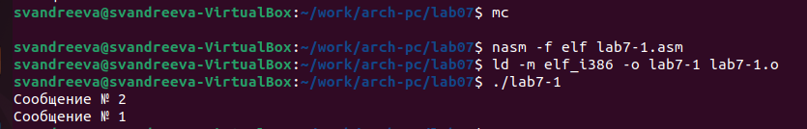

Запуск измененного файла.

Изменим текст программы (рис. ??), чтобы вывод программы был следующим: Сообщение № 3 Сообщение № 2 Сообщение № 1

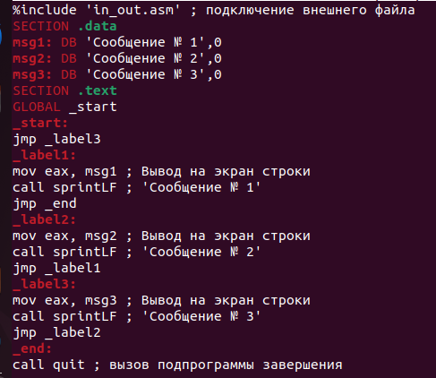

Измененный текст файла

Создадим исполняемый файл и запустим его. Всё получилось (рис. ??).

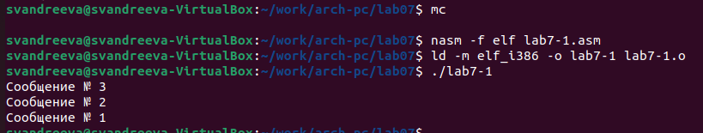

Запуск измененного файла.

Создадим файл lab7-2.asm в каталоге ~/work/arch-pc/lab07.Внимательно изучим текст программы из листинга 7.3 и введем в lab7-2.asm.Создим исполняемый файл и проверим его работу для разных значений B, я ввела сначала 5, а затем 70.(рис. ??).

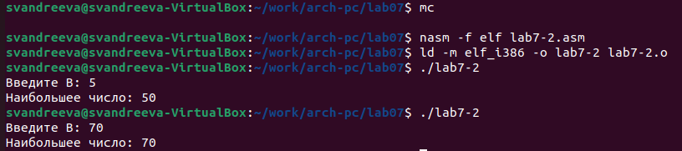

Работа файла lab7-2.asm

Создадим файл листинга для программы из файла lab7-2.asm: nasm -f elf -l lab7-2.lst lab7-2.asm Откроем файл листинга lab7-2.lst с помощью текстового редактора mcedit.Внимательно ознакомимся с его форматом и содержимым.(рис. ??).

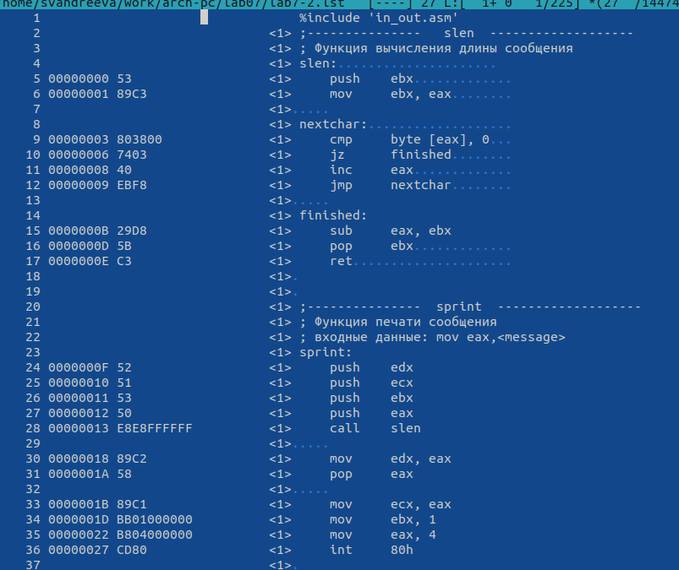

Файл листинга lab7-2.lst.

Рассмотрим 24 строку: “00000101 В8 [0A000000] mov eax,B”. Ее адрес “00000101”, Машинный код - “В8 [0A000000]”, а mov eax,B - исходный текст программы, означающий что в регистр eax мы вносим значения переменной B. Рассмотрим 38 строку: “00000134 E863FFFFFF call atoi”. Ее адрес “00000134”, Машинный код - E863FFFFFF, а call atoi - исходный текст программы, означающий что символ лежащий в строке выше переводится в число. Рассмотрим 50 строку:“00000162 A1[00000000] mov eax,[max]”. Ее адрес “00000162”, Машинный код - A1[00000000], а mov eax,[max] - исходный текст программы, означающий что число хранившееся в переменной max записывается в регистр eax.

Откроем файл с программой lab7-2.asm и в инструкции с двумя операндами удалим один операнд (вместо cmp ecx, [C] оставим cmp ecx)(рис. ??).

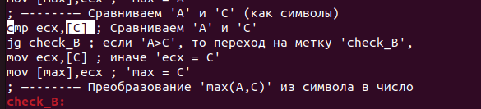

Удаление одного операнда

Выполним трансляцию с получением файла листинга.Нам выдало ошибку, так как для программы нужно два операнда(рис. ??).

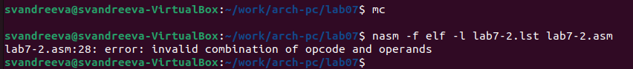

Ошибка

В файле листинга нам показывает где именно ошибка и с чем она связана.(рис. ??) .

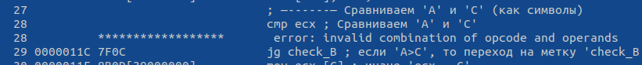

Файл листинга

# 3 Задание для самостоятельной работы.

Напишем программу в файле samr12.1.asm для нахождения наименьшей из 3 целочисленных переменных А,В и С (рис. ??).

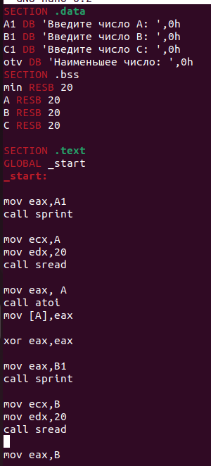

Программа вычисления функции

Создадим исполняемый файл и запустим его.Мой вариант 12, поэтому проверим программу для значений 99,29 и 26.Все исполнилось корректно (рис. ??).

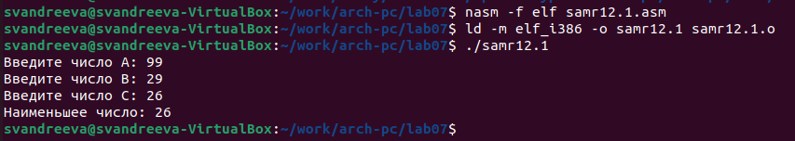

Запуск файла

Напишем программу в файле samr12.2.asm, которая для введенных с клавиатуры значений х и а вычисляетзначение заданной функции и выводит результат вычисления.Мой вариант-12.Составим программу для функции f(x)=ах при х < 5 и f(x)= х − 5 при х ≥ 5 (рис. ??).

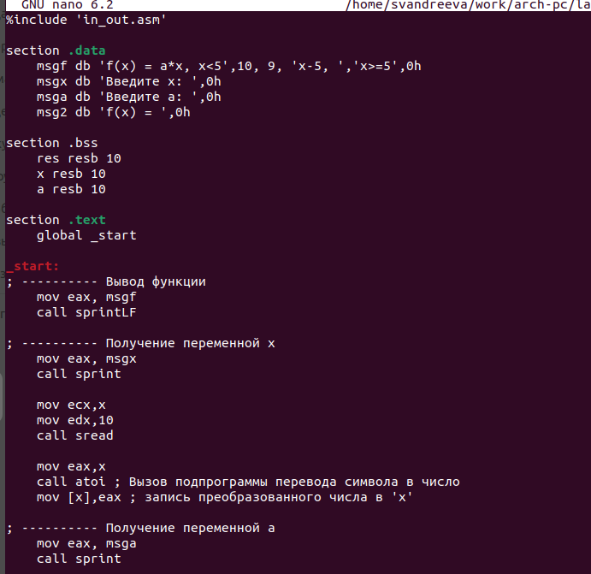

Программа вычисления функции.Вариант 12

Создадим исполняемый файл и запустим его.Проверим его для значений (3;7) и (6;4).Все исполнилось корректно (рис. ??).

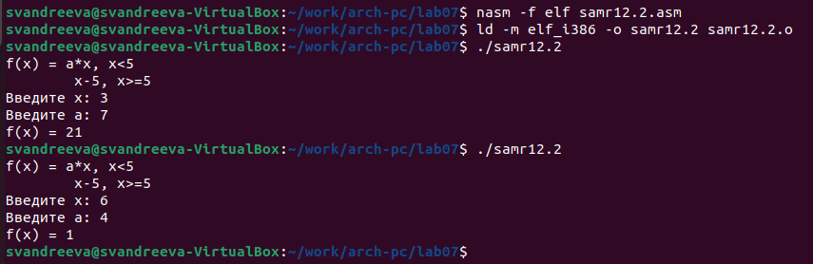

Запуск файла

# 4 Выводы

Я изучила команды условного и безусловного переходов и приобрела навыки написания программ с использованием переходов, познакомилась с назначением и структурой файла листинга.